41.9: a) 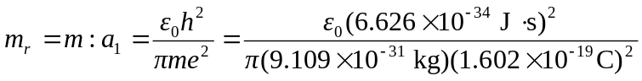
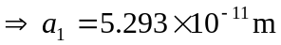
b) 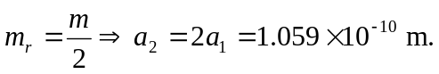
c) 